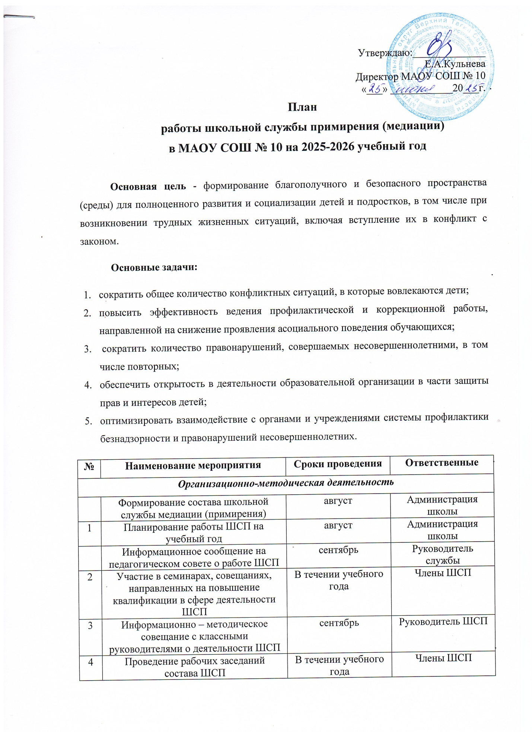

Утверждаю:______________
Е.А.Кульнева
Директор МАОУ СОШ № 10
«___» ____________20___г.

План

работы школьной службы примирения (медиации)
в МАОУ СОШ № 10 на 2025-2026 учебный год

Основная цель - формирование благополучного и безопасного пространства (среды) для полноценного развития и социализации детей и подростков, в том числе при возникновении трудных жизненных ситуаций, включая вступление их в конфликт с законом.
Основные задачи:
- сократить общее количество конфликтных ситуаций, в которые вовлекаются дети;
- повысить эффективность ведения профилактической и коррекционной работы, направленной на снижение проявления асоциального поведения обучающихся;
- сократить количество правонарушений, совершаемых несовершеннолетними, в том числе повторных;
- обеспечить открытость в деятельности образовательной организации в части защиты прав и интересов детей;
- оптимизировать взаимодействие с органами и учреждениями системы профилактики безнадзорности и правонарушений несовершеннолетних.
№ | Наименование мероприятия | Сроки проведения | Ответственные
Организационно-методическая деятельность
 | Формирование состава школьной службы медиации (примирения) | август | Администрация школы
1 | Планирование работы ШСП на учебный год | август | Администрация школы
 | Информационное сообщение на педагогическом совете о работе ШСП | сентябрь | Руководитель службы
2 | Участие в семинарах, совещаниях, направленных на повышение квалификации в сфере деятельности ШСП | В течении учебного года | Члены ШСП
3 | Информационно – методическое совещание с классными руководителями о деятельности ШСП | сентябрь | Руководитель ШСП
4 | Проведение рабочих заседаний состава ШСП | В течении учебного года | Члены ШСП
Реализация восстановительных процедур
1 | Работа с обращениями | В течение года | Руководитель, члены ШСП
2 | Сбор информации о ситуации, с которой проводится восстановительная процедура | По мере необходимости | Руководитель, члены ШСП
3 | Проведение бесед с каждым участником ситуации примирения | В течение года | Руководитель, члены ШСП
4 | Индивидуальные консультации родителей по вопросам воспитания и разрешения конфликтных ситуаций | В течение года | Руководитель, члены ШСП
5 | Проведение примирительных встреч, заключение примирительного договора | В течение года | Руководитель, члены ШСП
6 | Ведение мониторинга реализации восстановительных программ и предоставление отчётов | В течение года | Руководитель, члены ШСП
Просветительская деятельность
1 | Размещение информации о деятельности ШСП на сайте школы | Сентябрь -октябрь | Руководитель ШСП
2 | Проведение анкетирования для обучающихся 5-9 классов по выявлению причин конфликтов среди обучающихся | В течение года | Социальный педагог
3 | Проведение групповых занятий для обучающихся «группы риска» | В течение года | Социальный педагог
4 | Психологические игры на сплоченность 1-4 | В течении года | Классные руководители
Межведомственное взаимодействие
1 | Сотрудничество со школьным советом профилактики | В течение года | Социальный педагог
2 | Сотрудничество с органами и учреждениями профилактики безнадзорности и правонарушений, опеки и попечительства | В течение года | Социальный педагог

